【选择题】

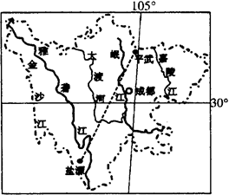 四川省是我国人口大省，人口分布极不均衡，以平武——盐源一线为界，川东多盆地、丘陵，人口较多。四川省也是我国农村留守儿童数量最多的省份之一，其中川东丘陵山区农村留守儿童数量较多，而成都农村留守儿童现象并不突出。下图示意四川省平武——盐源人口界线。据此回答1～2题。

1．成都农村留守儿童现象并不突出的主要原因是当地

A．城郊农业发展快，乡镇企业多

B．平原广阔，土壤肥沃

C．育龄妇女比重较小，生育率低

D．山清水秀，环境优美

2．解决川东丘陵山区农村留守儿童数量较多的最有效的措施是

A．发展劳动密集型产业 B．改善交通条件 C．加快农业现代化 D．加大基础教育投入

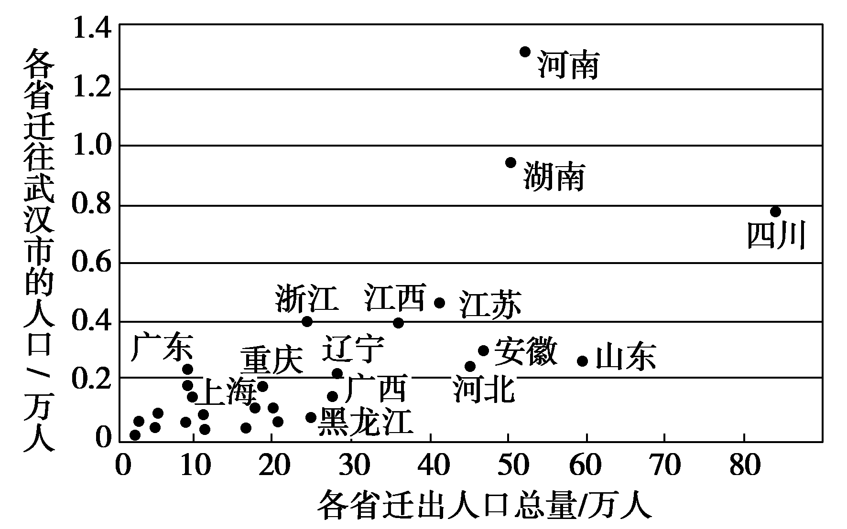人口现住地与出生地之间的分离，被称为终身迁移人口。下图为武汉市终身迁移人口(抽样数据)图。据图回答3～4题。

3. 武汉市终身人口迁移主要来自

A．西南地区　　　B．华东地区

C．北方地区 D．周边省区

4. 安徽、河南两省迁往武汉市终身迁移人口数量出现差异的主要原因是

A．经济发展程度差异 B．地域开放程度差异

C．人口迁出数量差异 D．与沿海发达地区远近差异

环境人口容量是指一个国家或地区能持续供养的最大人口数量，其受到多种因素的影响。右图为某省区环境人口容量“木桶效应”示意图。读图，完成5～7题。

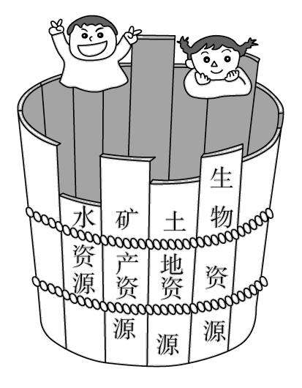5．图示省区环境人口容量主要取决于

A．矿产资源 B．水资源 C．土地资源 D．生物资源

6．推断该省区最可能是

A．新疆 B．湖北 C．山东 D．广东

7．提高该省区环境人口容量的可行性措施是

A．大力开采地下水 B．加快矿产资源开发

C．提高植被覆盖率 D．迅速扩大耕地面积

复活节岛是位于南太平洋中部的小岛。下图为复活节岛人口数量与环境承载力的关联变化图。读图回答8～9题。

8．据图可知，复活节岛

A．在纯自然状态下提供的物资可以养活大约6 000人

B．t2时期，环境承载力的提高主要得益于农业生产力的发展

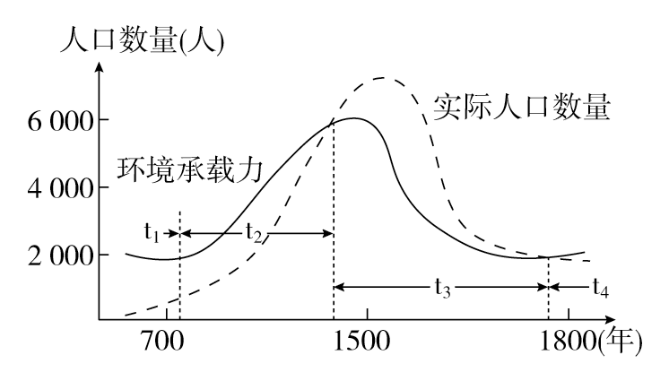C．t3时期，整个岛屿的社会发展最为繁荣安定

D．t4时期的生态环境优于t1时期

9．复活节岛人口数量与环境承载力的关联变化说明

A．环境承载力的大小只与自然资源丰富程度有关

B．人口数量的变化不受环境承载力的制约

C．人口数量只能低于环境承载力

D．环境承载力是维持人类与自然环境和谐发展的底线

某大数据中心基于9 亿用户春运前夕至除夕的迁徙态势，发布了2017 年春节“空城指数”，其中江西、湖南、河南等成为春节前流入人口最多的省份，江西堪称最“拼”省份。据此完成第10题。

10. 江西省成为最“拼”省份是因为当地

①人地矛盾严重　②人口老龄化严峻　③气候条件差　④就业压力大

A. ①② B. ③④ C. ①④ D. ②③

【综合题】

11．阅读下列材料，完成下列各题。

材料一　国家人口计生委监测“环渤海”“长三角”“珠三角”、中部、西部，涉及北京、上海、深圳、太原、成都五市的2330万流动人口，最终绘制的流动人口性别年龄金字塔图如下：

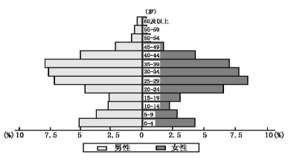

材料二　分户口性质流动人口在各行业就业比例（%）及收入（元）分布图。

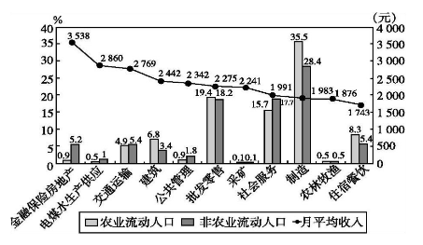

材料三　监测显示，流动人口中78.7%为农业户口，21.3%为非农业户口。86.8%接受过初中教育，10.4%接受过大专及以上教育，平均受教育年限为9.9年。

材料四　监测显示，北京流动人口50．9%来自河北、河南和山东；上海的流动人口52．1%来自安徽和江苏。

（1）结合材料一、三、四分析我国目前人口流动的主要特点。

（2）根据材料二可判断流动人口的就业主要集中在 、 、

等行业。

（3）评价人口大量流动给流入区造成的影响主要有哪些？